Compétitions 2021
Championnat de France à Valenciennes
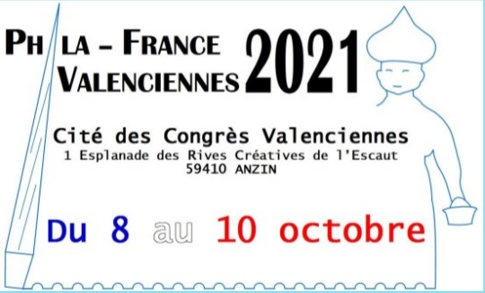
Erinophilie
Boucher Patrick Les timbres antituberculeux français de France métropolitaine de 1925 à 1939
5 cadres 86 points médaille de Grand Vermeil
Littérature
Delmotte Thierry La révolte de 1911 des Cossiers champenois
86 points médaille de Grand Vermeil
Thématique
Matry Sébastien Le matériel agricole, du travail de la terre à la récolte
5 cadres 92 points médaille d’Or 1er

Championnat régional de Champagne-Ardenne à Charleville Mézières
23 et 24 octobre 2021

Histoire postale
Melin Bruno La poste à Epernay, des origines à la fin de l’occupation allemande en 1871.
6 cadres 87 points médaille de Grand Vermeil + Prix spécial

Louis Fanchini présentait 6 collections en Philatélie Traditionnelle :

The fabrication and Postal Usage of the Large Hermes Head of Greece (1861 - 1901),
8 cadres 95 points médaille de Grand Or
The Fakes & Forgeries of the Large Hermes Head of Greece,
1 cadre 87 points médailee de Grand Vermeil
The vignettes of the effigy of the King of the Hellenes, George Ist,
1 cadre 80 points médaille de Vermeil
The First Emission of the Russian Administration of Rethymnon, Crete (May 1st, 1899/June 30th, 1899),
- cadre 83 points médaille de Vermeil
The Second Emission of the Russian Administration of Rethymnon, Crete (May 27th/July 12th, 1899),
- cadre 80 points médaille de Vermeil
The Post Office of the Rebels of Therisson, Crete (August 30th, 1905/November 2nd, 1905).
1 cadre 82 points médaille de Vermeil

Championnat régional de Basse Normandie – Compétition Jeunes
MATRY Boris Les valeurs en centimes de la Liberté de Gandon TRA 85 points Vermeil Prix spécial et Félicitations du Jury
SAINTOT Nathanaël Liberté de Gandon : les valeurs de la lettre non urgente TRA 82 points
Vermeil Félicitations du Jury
SAINTOT Antonin Des monstres dans mes poches COV 62 points
Bronze argenté
SAINTOT Nathanaël Guépards et léopards du Nigéria TRA 61 points
Bronze argenté

